# SENZOMOTORIKA

Senzomotoriku můžeme popsat jako souhru smyslových orgánů, respektive jejich vjemů a tělesného pohybu. Pod tím si můžeme představit spojení motoriky a vnímání prostřednictvím smyslů díky nejrůznějším receptorům, tedy motorické a senzorické složky pohybu.

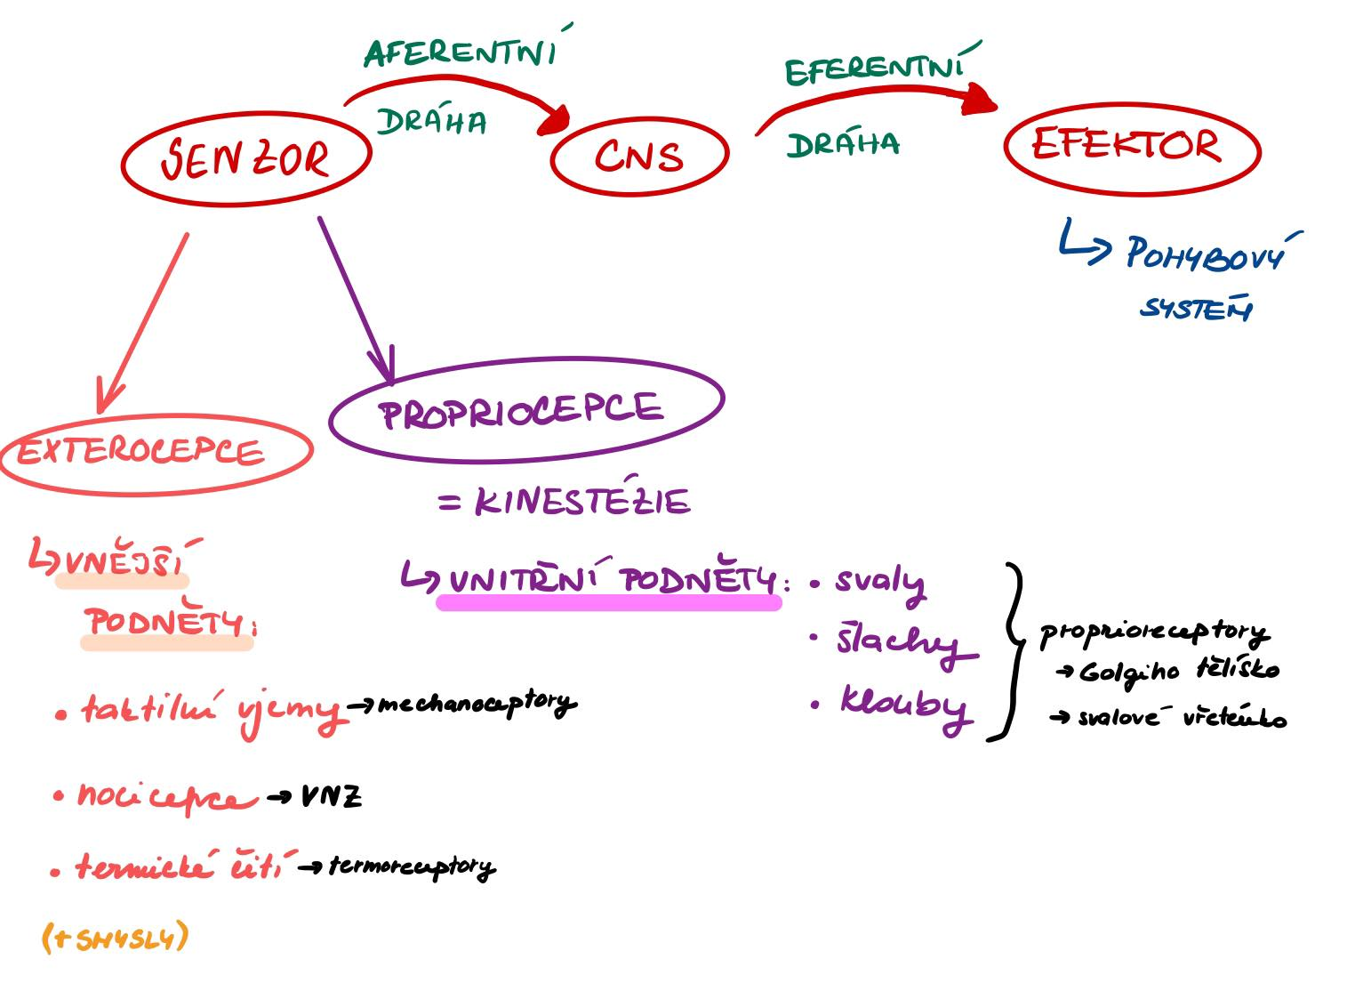

## Úkoly propriocepce:

* Polohocit, pohybocit
* Podíl na koordinaci pohybu -> Podněty z proprioreceptorů jsou vedeny a přepojovány v míše a dále vedeny zadními provazci míšními, projekce je v mozečku, thalamu a subkortikálních oblastech
* Nastavení svalového tonu
* Reflexy

# Senzomotorická stimulace

* M.A.R. Freeman:
  + 70. léta 20. století
  + propojení: kloubní trauma -> porucha kloubní aferentace -> kloubní instabilita
  + klinický obraz: porucha svalové koordinace + svalová inhibice
* prof. Janda + Vávrová
  + u nás více rozpracovali metodiku senzomotorické stimulace

## Podstata: (2 stupně motorického učení)

* 1. stupeň: Kortikální aktivita (parietální a frontální lalok – oblast senzorická a motorická)
  + Tvorba nových pohybů, funkční spojení
  + náročné pro CNS – snaha o nižší úroveň
* 2. stupeň: Řízení na úrovni podkorových regulačních center
  + Rychlejší a méně únavnější proces
  + Problém fixace stereotypu (i nevhodného) – lze špatně ovlivnit

## Indikace:

* Nestabilní hlezenní kloub, kolenní kloub,…
* Chronické vertebrogenní syndromy
* Vadné držení těla, idiopatická skolióza
* Poruchy rovnováhy -> např. organické mozečkové a vestibulární poruchy
* Poruchy hlubokého čití (poruchy propriocepce u neurologických onemocnění)
* Automatizace a ovlivnění základních pohybových vzorů (stoj a chůze)
* Prevence pádů (senioři)

Kontraindikace: akutní bolest

## Pravidla:

* Postup od distálních částí těla k proximálním
* Cvičí se naboso
* Cvičení nesmí vyvolávat bolest
* Zásadní je správné držení těla
* Nejprve pevná podložka -> nestabilitní plocha
* Ukončení cvičení -> při prvních známkách únavy

## Metodika:

1. Příprava pacienta:
   * Testování stability:
     + stoj na 1 DK -> otevřené i zavřené oči (10-15 sekund)
     + chůze
   * výrazná svalová dysbalance -> protažení zkrácených svalů
   * facilitace chodidla – kartáčování, poklepy, míčky, chodníčky
2. nácvik „malé nohy“
   1. cvičení v sedě v odlehčení (pasivně), aktivně
   2. cvičení ve stoje
3. nácvik „korigovaného stoje“
4. cvičení:
   1. Pevná podložka
   2. Válcová úseč
   3. Kulová úseč
   4. Obě DKK poté jedna DK
   5. Půlkroky, výpady, výskoky
   6. Chůze v balančních sandálech
   7. Obsah obrázku obuv

      Popis byl vytvořen automatickyTrampolína, točna, fitter, balanční míče

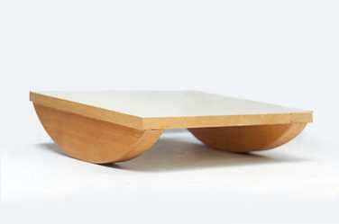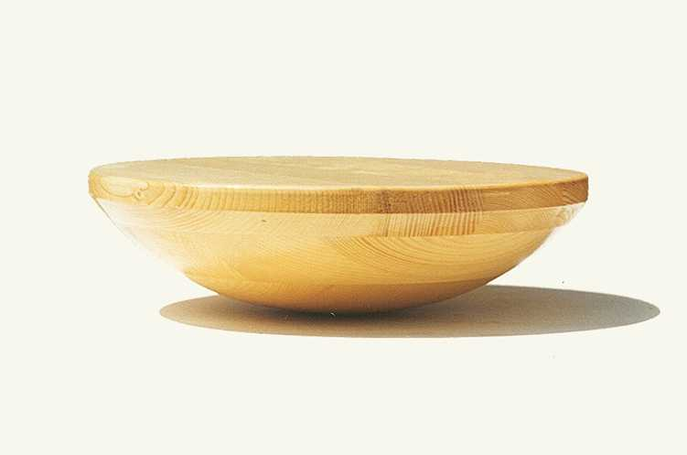

Obrázek: zdroje -> https://www.rihove.cz/vyrobky/2.html, <https://www.rihove.cz/vyrobky/1v.html>, <https://www.rihove.cz/vyrobky/3.html>

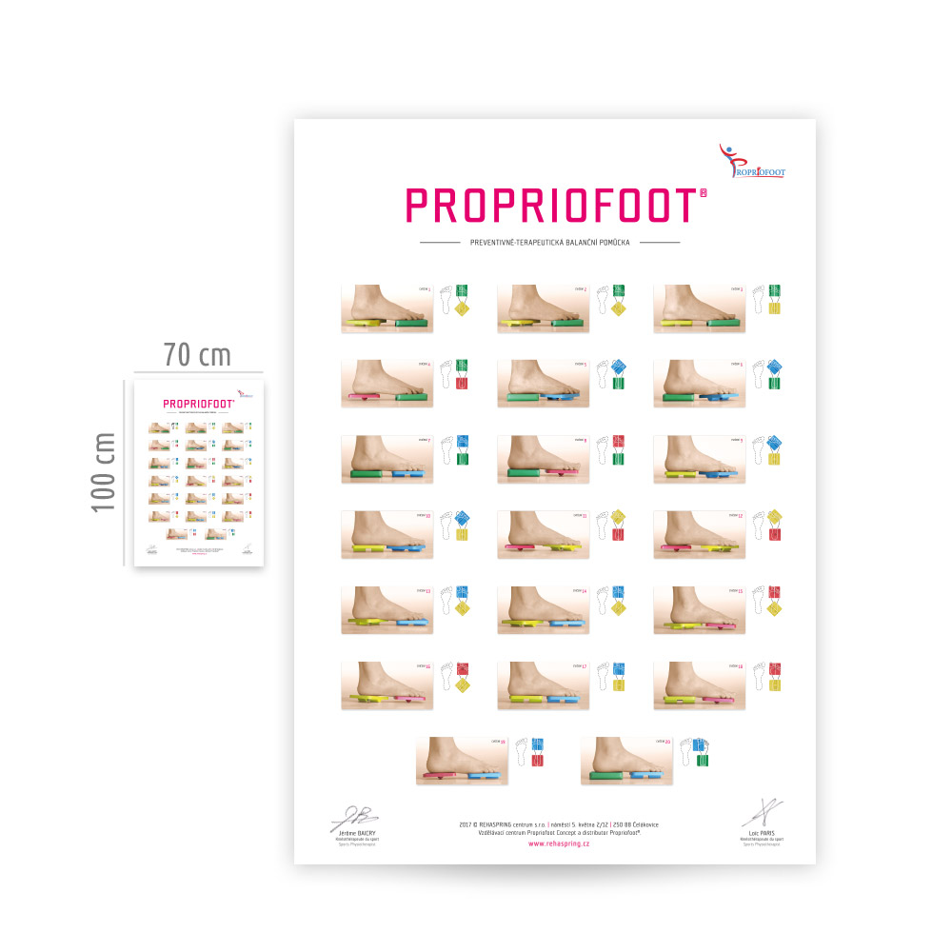

Obrázek: zdroj - http://rehaspring.cz/kurzy-cesko.php#propriofoot-concept-6-2022

# Propriofoot

* Původ z Francie
* Aktivátor senzomotoriky
* 4 destičky (1 stabilní, 2 válcové, 1 kulová)
* Využití:
  + zvyšují pohyblivost kloubů nohy
  + posilují a aktivují svaly nohy
  + 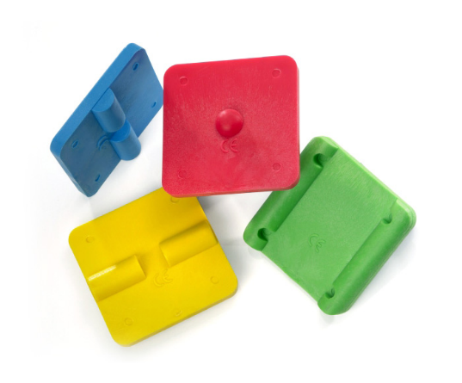stabilizují klenbu nožní, dolní končetiny a trup

# BAREFOOT, BOSÁ CHŮZE

* Obsah obrázku text

  Popis byl vytvořen automatickyOrtopedická obuv (zdravotní obuv) x certifikovaná obuv („žirafka“) x Konfekční obuv x minimalistická obuv x barefoot obuv X sportovní obuv

Esculier a kol. (2015) vytvořili tzv. index minimalistické obuvi:

* malá hmotnost obuvi,
* velká flexibilita,
* nulový drop podešve,
* absence podpatku,
* absence vyztužení stélky.

Bowman (2017) přidává další důležitý parametr a to, že svršek musí být pevně spojen s podrážkou. Což například vylučuje, aby žabky nebo pantofle byly považovány za BF obuv. Sandler a kol. (2015) doplňují k charakteristice BF obuvi široký prostor v oblasti přednoží, který respektuje tvar nohy a navíc skutečnost, že by špička boty neměla být vyvedena nahoru.

## Vliv prostředí na chodidlo:

* podlahy, koberce
* chodníky, silnice
* rozmanitý terén – sklon, povrch

## Chůze v BF obuvi x chůze v konfekční obuvi

* došlap
* délka kroku, kadence
* odraz od prstů

## Nošení BF obuvi:

* dětí
  + plochonoží
  + valgozita hlezenních kloubů / hyperpronační syndrom

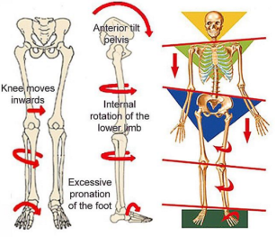

Obrázek: zdroj - https://sbrsport.me/2016/03/11/pronation-cause-and-effect/

* ortopedických diagnóz

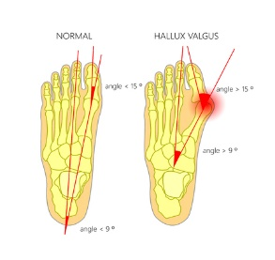

Obrázek https://www.tasmeemme.com/store-items/illustration-of-the-normal-foot-and-hallux-valgus-with-indicating-of-the-first-metatarsophalangeal-and-the-firstsecond-intermetatarsal-angles/?item=1075070168

* + hallux valgus
  + plantární fascitida, patní ostruha
* Dospělý – bez bolestí, významného ortopedického nálezu (od mala nosil běžnou obuv)

(**Fascitis plantaris** je stav, kdy vlivem akutního či chronického přetížení (sport, nevhodná obuv, pracovní zatížení, nadváha) dojde k mikrotraumatům (rozvláknění, mikrotrhlinky) úponů svalů a především plantární fascie. Na podkladě těchto mikrotraumat pak dochází k zánětu, tedy k akutnímu a velmi bolestivému stavu.

**Patní ostruha** vzniká při chronickém přetěžování (sport, nevhodná obuv, pracovní zatížení, deformity nohy – snížená příčná nebo podélná klenba nohy, nadváha). S touto nevhodnou dlouhodobou zátěží na jednotlivé tkáně se organizmus snaží vypořádat. Na úpony je dlouhodobě vyvíjen nadměrný tah a tak se tělo snaží zvětšit kostěné místo úponu a zpevnit ho a to tak, že dochází ke kalcifikaci úponu fascie a vzniká tak samotná patní ostruha.)

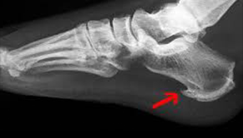

Obrázek: zdroj - https://medeorkv.cz/bolesti-nohy

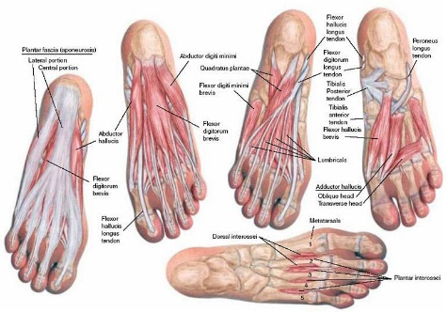

Obrázek: zdroj- https://www.howtorelief.com/foot-muscles-origin-insertion-action-nerve-supply/

## DIAGNOSTIKA

1. aspekce
2. stoj (Véle-test), stoj na 1 DK
3. senzitivita chodidla
4. tvar klenby + síla prstců
5. extenze palce (windlass mechanismus)
6. mobilita hlezenního kloubu (flexibilita + síla + stabilita)
7. osa DK
8. extenze KYK
9. (stabilizace trupu)
10. Přístrojová diagnostika – podoskop (plantogram), tenzometrické desky (Emed, Zebris)

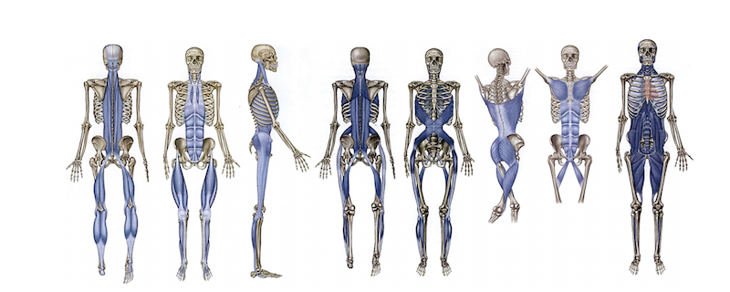

Obrázek: zdroj - https://structuralbodywork.co.uk/anatomy-trains-myofascial-meridians/

Zdroje a odkazy:

* Kolář a kol. - Rehabilitace v klinické praxi (978-80-7492-500-9)
* LARSEN, Christian, 2005. Zdravá chůze po celý život. Olomouc: Poznání. ISBN 978-80- 86606-38-5.
* BOWMAN, Katy, 2017. Celým tělem naboso: zdárný přechod na minimalistickou obuv. ISBN 978-80-7436-069-5.
* ESCULIER, Jean-Francois, Blaise DUBOIS, Clermont E. DIONNE, Jean LEBLOND a Jean-Sébastien ROY, 2015. A consensus definition and rating scale for minimalist shoes. Journal of Foot and Ankle Research [online]. 8(1), s. 42. ISSN 1757-1146. Dostupné z: doi:10.1186/s13047-015-0094-5
* <http://www.cnsonline.cz/?p=305>
* Palaščáková Špringrová, I. & Majerová, M. (2012) Studijní materiál pro kurz Propriofoot concept. Čelákovice: REHASPRING.
* Windlass mechanismus: <https://www.youtube.com/watch?v=8Dd3VuqIlp8&t=345s>, https://www.youtube.com/watch?v=tUIBgUQ2aV0
* The windlass test: https://www.youtube.com/watch?v=fg0PtnoAzSs
* The navicular drop test: https://www.youtube.com/watch?v=BejuNMmD7-Y